**新 书 推 荐**

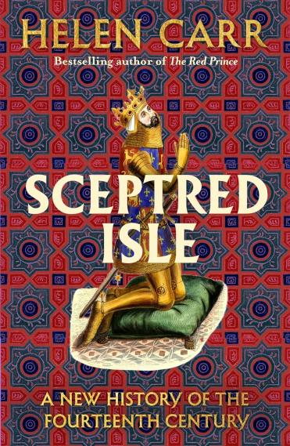

**中文书名：《王权之岛：十四世纪新史》**

**英文书名：SCEPTRED ISLE*: A New History of the Fourteenth Century***

**作 者：Helen Carr**

**出 版 社：Hutchinson Heinemann**

**代理公司：Rachel Mills/ANA/Winney**

**页 数：384页**

**出版时间：2025年5月**

**代理地区：中国大陆、台湾**

**审读资料：电子稿**

**类 型：历史**

**该书将于五月由Hutchinson Heinemann（企鹅兰登子品牌）在英国出版，被《泰晤士报》选为2025年值得关注的图书之一。**

《泰晤士报》2025年值得关注的图书之一

《泰晤士报》2021年度图书、畅销书《红色王子》（***The Red Prince****）*作者最新力作

为读者们讲述十四世纪这个常被人忽视的时期中，英格兰发生的令人惊心动魄的历史故事。

**内容简介：**

爱德华一世于1307年去世，这标志着英格兰进入一个动荡和变化的时期。十四世纪即将迎来充满血腥的百年战争，这场战争在英格兰与法兰西之间展开，冲突持续不断，直到十六世纪才结束，其中伴随着欧洲北部的大饥荒以及历史上最大的流行病——黑死病。

本书通过讲述王室谋杀、战争、长期挥之不去的黑死病阴影、宗教对立、暴乱以及王朝的终结等史诗般的巨变，将目光聚焦于三位不同的君主——爱德华二世、爱德华三世和理查二世。这三位君主各具个性与野心，他们对英格兰和掌握权力的意义有着各自不同的看法。除了讲述最后一代金雀花王朝（Plantagenets）的统治，本书还揭示了一些鲜为人知的人物与未曾讲述的故事，从而描绘了一个分裂的王朝，叙述了欧洲主义与民族主义之间斗争、社会的叛乱以及一场全球性的大流行病。

《王权之岛》是一部具有激情又震撼人心的叙述作品，讲述了一个世纪的革命、权力变动和社会、政治、文化的巨大变化，为了解英格兰历史上这一关键时期及人物提供了全新的视角和认识。

目录：

作者简介

人物角色

地图

导言

**序言： 阿瓦隆**

**第一部分 走向毁灭**

1. 国王已死

2. 两个国王

3. 布莱克洛山

4. 通往班诺克本之路

5. 第三次天启

6. 钢铁之歌

7. 三姐妹

8. 巴德斯梅尔之战

**第二部分 命运之轮**

9. 女人的快乐

10. 法国的母狼

11. 克拉多克社会

12. 政变

**第三部分 亚瑟与圣乔治**

13. 亚瑟与圣乔治

14. 骑士时代

15. 我服务（Ich Dien）

16. 英雄

**第四部分 天启时代**

17. 公主与瘟疫

18. 新的开始

19. 胜利者与浪费者

20. 狮子与豹子

21. 阿基坦王子

22. 老鼠议会

**第五部分 革命时代**

23. 呐喊（Vox Clamantis）

24. 银河

25. 国王的镜子

26. 文艺复兴

27. 最后的金雀花王朝

**尾声： 凡人的遗迹**

致谢

注释

资料来源说明

参考书目

索引

**作者简介：**

**海伦·卡尔**（HELEN CARR）是一位专注于中世纪历史与公共历史的历史学家和作家。她的首部畅销书《红色王子》（*The Red Prince: John of Gaunt Duke of Lancaster*）被《泰晤士报》和《星期日泰晤士报》评为年度图书。她的第二部作品《现在的历史是什么？》（*What is History, Now?*）是一部论文编辑集，已成为全球历史学生和历史爱好者的必读书目。海伦还多次参与播客、电视和新闻等领域作品的制作，并当选为英国皇家历史学会会员，目前正在伦敦玛丽女王大学攻读博士学位。

**媒体评价：**

“我连续两周除了读这本书之外什么都不想做。海伦·卡尔是她这一代中最有才华和引人注目的历史学家之一。”

——萨特南·桑赫拉，英国记者、畅销书作家

“海伦·卡尔是最重要的历史学家之一，由她来解释我们至今所经历过的道路是一种幸运。”——伊丽莎白·戴，英国小说家、记者

“这部史诗版的作品对英格兰历史上最激动人心的几十年进行了新解。这本书是一项伟大的成就，也是一部震撼人心的叙事历史，由我们之中一位顶尖历史学家以专业知识进行引领。对于所有希望了解我们中世纪祖先的非凡奇遇的人来说，这都是一部必读之作。”

——爱丽丝·洛克顿，畅销书《十八岁》（*Eighteen: A History of Britain in 18 Young Lives*）作者，英国历史学家、作家和广播员

“这是一次快节奏的旅行，穿越了三位截然不同的金雀花王朝国王的统治时期，其中包含了骑士精神、精明王后、密谋伯爵和八卦编年史家。再现了英格兰政治史上这个重要世纪的戏剧性与阴谋诡计。”

——塞布·福尔克，《光明时代》（*The Light Ages*）一书作者

**感谢您的阅读！**

**请将反馈信息发至：版权负责人**

**Email**：**[Rights@nurnberg.com.cn](mailto:Rights@nurnberg.com.cn)**

安德鲁·纳伯格联合国际有限公司北京代表处

北京市海淀区中关村大街甲59号中国人民大学文化大厦1705室, 邮编：100872

电话：010-82504106, 传真：010-82504200

公司网址：[http://www.nurnberg.com.cn](http://www.nurnberg.com.cn/)

书目下载：<http://www.nurnberg.com.cn/booklist_zh/list.aspx>

书讯浏览：<http://www.nurnberg.com.cn/book/book.aspx>

视频推荐：<http://www.nurnberg.com.cn/video/video.aspx>

豆瓣小站：<http://site.douban.com/110577/>

新浪微博：[安德鲁纳伯格公司的微博_微博 (weibo.com)](https://weibo.com/1877653117/profile?topnav=1&wvr=6)

微信订阅号：ANABJ2002